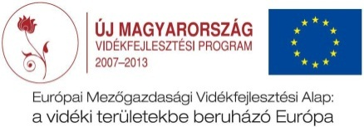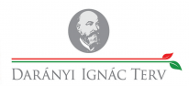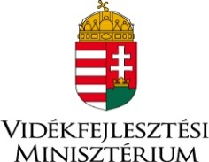

Az Eger Vidék Kincsei Egyesület
Fórumot tart
2012. október 18-án 14 órától ,
amelyre minden érdeklődőt tisztelettel várnak!

Helyszín: Verpelét, Művelődési Ház
Időpont: 2012. október 18. 14 óra

Téma:
EMVA – Falumegújításra és fejlesztésre igénybe vehető támogatások részletes feltételei
EMVA- Vidéki örökség megőrzéséhez igénybe vehető támogatások részletes feltételei

Batki Szabolcs sk. Farkas Sándor sk.
Munkaszervezet vezető Polgármester

